Oblig 3_2 - Fra datamodell til database

- Yahye Abdi Ahmed

Table of Contents
Model 2
Forward Engineering 2
Tabellene opprett fra modellen 7
Fyll av entitetene/tabellene med informasjon 8
Produsent entitet 8
Risikogruppe entitet 9
Kommune entitet 10
Post entitet 11
Vaksine entitet/tabell 12
person entitet 13
person_has_vaksine – person som har tatt korona vaksine 15
person_has_risikogruppe – risikogruppene personer er i 16

Model
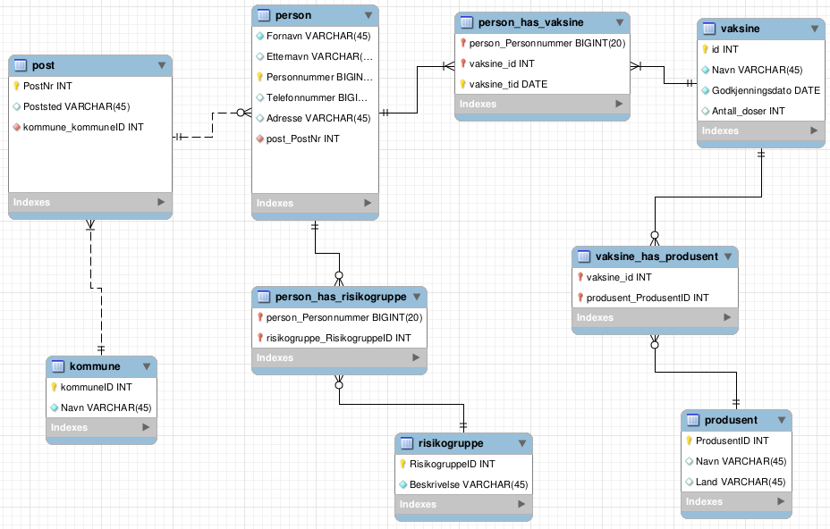

Forward Engineering
SQL-script:
-- MySQL Workbench Forward Engineering

SET @OLD_UNIQUE_CHECKS=@@UNIQUE_CHECKS, UNIQUE_CHECKS=0;
SET @OLD_FOREIGN_KEY_CHECKS=@@FOREIGN_KEY_CHECKS, FOREIGN_KEY_CHECKS=0;
SET @OLD_SQL_MODE=@@SQL_MODE, SQL_MODE='ONLY_FULL_GROUP_BY,STRICT_TRANS_TABLES,NO_ZERO_IN_DATE,NO_ZERO_DATE,ERROR_FOR_DIVISION_BY_ZERO,NO_ENGINE_SUBSTITUTION';

-- -----------------------------------------------------
-- Schema oblig3v23_vaksiner
-- -----------------------------------------------------

-- -----------------------------------------------------
-- Schema oblig3v23_vaksiner
-- -----------------------------------------------------
CREATE SCHEMA IF NOT EXISTS `oblig3v23_vaksiner` DEFAULT CHARACTER SET utf8 ;
USE `oblig3v23_vaksiner` ;

-- -----------------------------------------------------
-- Table `oblig3v23_vaksiner`.`kommune`
-- -----------------------------------------------------
CREATE TABLE IF NOT EXISTS `oblig3v23_vaksiner`.`kommune` (
`kommuneID` INT NOT NULL,
`Navn` VARCHAR(45) NOT NULL,
PRIMARY KEY (`kommuneID`))
ENGINE = InnoDB
AUTO_INCREMENT = 3001;

-- -----------------------------------------------------
-- Table `oblig3v23_vaksiner`.`post`
-- -----------------------------------------------------
CREATE TABLE IF NOT EXISTS `oblig3v23_vaksiner`.`post` (
`PostNr` INT NOT NULL,
`Poststed` VARCHAR(45) NULL,
`kommune_kommuneID` INT NOT NULL,
PRIMARY KEY (`PostNr`),
INDEX `fk_post_kommune1_idx` (`kommune_kommuneID` ASC) VISIBLE,
CONSTRAINT `fk_post_kommune1`
FOREIGN KEY (`kommune_kommuneID`)
REFERENCES `oblig3v23_vaksiner`.`kommune` (`kommuneID`)
ON DELETE NO ACTION
ON UPDATE NO ACTION)
ENGINE = InnoDB;

-- -----------------------------------------------------
-- Table `oblig3v23_vaksiner`.`person`
-- -----------------------------------------------------
CREATE TABLE IF NOT EXISTS `oblig3v23_vaksiner`.`person` (
`Fornavn` VARCHAR(45) NOT NULL,
`Etternavn` VARCHAR(45) NULL,
`Personnummer` BIGINT(20) NOT NULL,
`Telefonnummer` BIGINT(20) NULL,
`Adresse` VARCHAR(45) NULL,
`post_PostNr` INT NOT NULL,
PRIMARY KEY (`Personnummer`),
INDEX `fk_person_post1_idx` (`post_PostNr` ASC) VISIBLE,
CONSTRAINT `fk_person_post1`
FOREIGN KEY (`post_PostNr`)
REFERENCES `oblig3v23_vaksiner`.`post` (`PostNr`)
ON DELETE NO ACTION
ON UPDATE NO ACTION)
ENGINE = InnoDB
DEFAULT CHARACTER SET = utf8
COLLATE = utf8_bin
COMMENT = 'tabell for personer.';

-- -----------------------------------------------------
-- Table `oblig3v23_vaksiner`.`vaksine`
-- -----------------------------------------------------
CREATE TABLE IF NOT EXISTS `oblig3v23_vaksiner`.`vaksine` (
`id` INT NOT NULL AUTO_INCREMENT,
`Navn` VARCHAR(45) NOT NULL,
`Godkjenningsdato` DATE NOT NULL,
`Antall_doser` INT NULL,
PRIMARY KEY (`id`))
ENGINE = InnoDB;

-- -----------------------------------------------------
-- Table `mydb`.`produsent`
-- -----------------------------------------------------
CREATE TABLE IF NOT EXISTS `oblig3v23_vaksiner`.`produsent` (
`ProdusentID` INT NOT NULL AUTO_INCREMENT,
`Navn` VARCHAR(45) NULL,
`Land` VARCHAR(45) NULL,
PRIMARY KEY (`ProdusentID`))
ENGINE = InnoDB;

-- -----------------------------------------------------
-- Table `mydb`.`risikogruppe`
-- -----------------------------------------------------
CREATE TABLE IF NOT EXISTS `oblig3v23_vaksiner`.`risikogruppe` (
`RisikogruppeID` INT NOT NULL AUTO_INCREMENT,
`Beskrivelse` VARCHAR(45) NOT NULL,
PRIMARY KEY (`RisikogruppeID`))
ENGINE = InnoDB;

-- -----------------------------------------------------
-- Table `mydb`.`vaksine_has_produsent`
-- -----------------------------------------------------
CREATE TABLE IF NOT EXISTS `oblig3v23_vaksiner`.`vaksine_has_produsent` (
`vaksine_id` INT NOT NULL,
`produsent_ProdusentID` INT NOT NULL,
PRIMARY KEY (`vaksine_id`, `produsent_ProdusentID`),
INDEX `fk_vaksine_has_produsent_produsent1_idx` (`produsent_ProdusentID` ASC) VISIBLE,
INDEX `fk_vaksine_has_produsent_vaksine1_idx` (`vaksine_id` ASC) VISIBLE,
CONSTRAINT `fk_vaksine_has_produsent_vaksine1`
FOREIGN KEY (`vaksine_id`)
REFERENCES `oblig3v23_vaksiner`.`vaksine` (`id`)
ON DELETE NO ACTION
ON UPDATE NO ACTION,
CONSTRAINT `fk_vaksine_has_produsent_produsent1`
FOREIGN KEY (`produsent_ProdusentID`)
REFERENCES `oblig3v23_vaksiner`.`produsent` (`ProdusentID`)
ON DELETE NO ACTION
ON UPDATE NO ACTION)
ENGINE = InnoDB;

-- -----------------------------------------------------
-- Table `mydb`.`person_has_risikogruppe`
-- -----------------------------------------------------
CREATE TABLE IF NOT EXISTS `oblig3v23_vaksiner`.`person_has_risikogruppe` (
`person_Personnummer` BIGINT(20) NOT NULL,
`risikogruppe_RisikogruppeID` INT NOT NULL,
PRIMARY KEY (`person_Personnummer`, `risikogruppe_RisikogruppeID`),
INDEX `fk_person_has_risikogruppe_risikogruppe1_idx` (`risikogruppe_RisikogruppeID` ASC) VISIBLE,
INDEX `fk_person_has_risikogruppe_person1_idx` (`person_Personnummer` ASC) VISIBLE,
CONSTRAINT `fk_person_has_risikogruppe_person1`
FOREIGN KEY (`person_Personnummer`)
REFERENCES `oblig3v23_vaksiner`.`person` (`Personnummer`)
ON DELETE NO ACTION
ON UPDATE NO ACTION,
CONSTRAINT `fk_person_has_risikogruppe_risikogruppe1`
FOREIGN KEY (`risikogruppe_RisikogruppeID`)
REFERENCES `oblig3v23_vaksiner`.`risikogruppe` (`RisikogruppeID`)
ON DELETE NO ACTION
ON UPDATE NO ACTION)
ENGINE = InnoDB
DEFAULT CHARACTER SET = utf8
COLLATE = utf8_bin;

-- -----------------------------------------------------
-- Table `mydb`.`person_has_vaksine`
-- -----------------------------------------------------
CREATE TABLE IF NOT EXISTS `oblig3v23_vaksiner`.`person_has_vaksine` (
`person_Personnummer` BIGINT(20) NOT NULL,
`vaksine_id` INT NOT NULL,
`vaksine_tid` DATE NOT NULL,
PRIMARY KEY (`person_Personnummer`, `vaksine_id`, `vaksine_tid`),
INDEX `fk_person_has_vaksine_vaksine1_idx` (`vaksine_id` ASC) VISIBLE,
INDEX `fk_person_has_vaksine_person1_idx` (`person_Personnummer` ASC) VISIBLE,
CONSTRAINT `fk_person_has_vaksine_person1`
FOREIGN KEY (`person_Personnummer`)
REFERENCES `oblig3v23_vaksiner`.`person` (`Personnummer`)
ON DELETE NO ACTION
ON UPDATE NO ACTION,
CONSTRAINT `fk_person_has_vaksine_vaksine1`
FOREIGN KEY (`vaksine_id`)
REFERENCES `oblig3v23_vaksiner`.`vaksine` (`id`)
ON DELETE NO ACTION
ON UPDATE NO ACTION)
ENGINE = InnoDB
DEFAULT CHARACTER SET = utf8
COLLATE = utf8_bin;

SET SQL_MODE=@OLD_SQL_MODE;
SET FOREIGN_KEY_CHECKS=@OLD_FOREIGN_KEY_CHECKS;
SET UNIQUE_CHECKS=@OLD_UNIQUE_CHECKS;

Tabellene opprett fra modellen

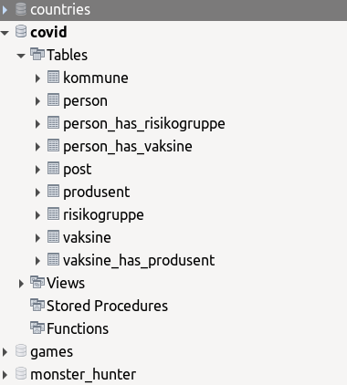

Vi kan se at 9 entitet/tabeller ble opprettet fra forward engineering

Fyll av entitetene/tabellene med informasjon

Produsent entitet
Med Table Date Import Wizard.
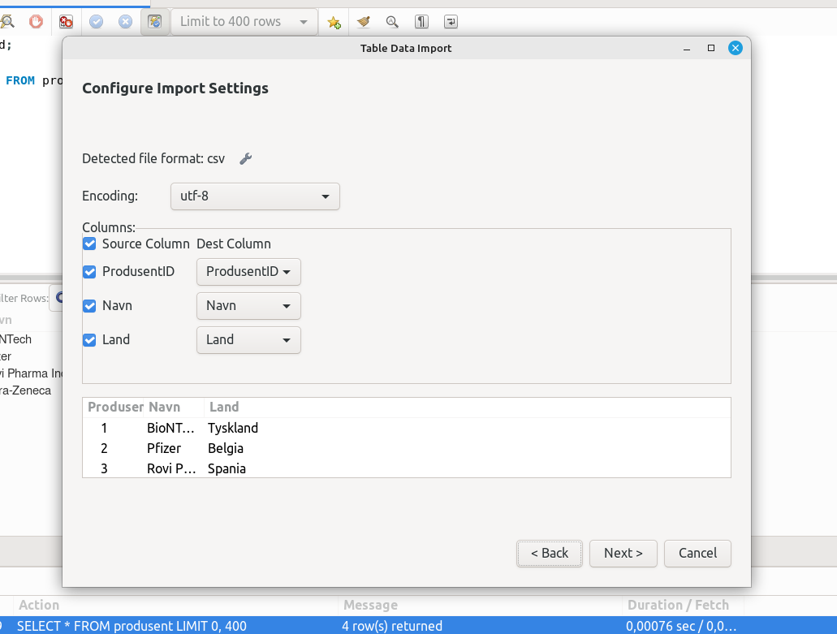
SQL-query:
SELECT * FROM produsent;
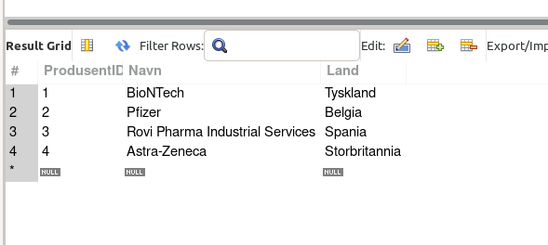

Risikogruppe entitet
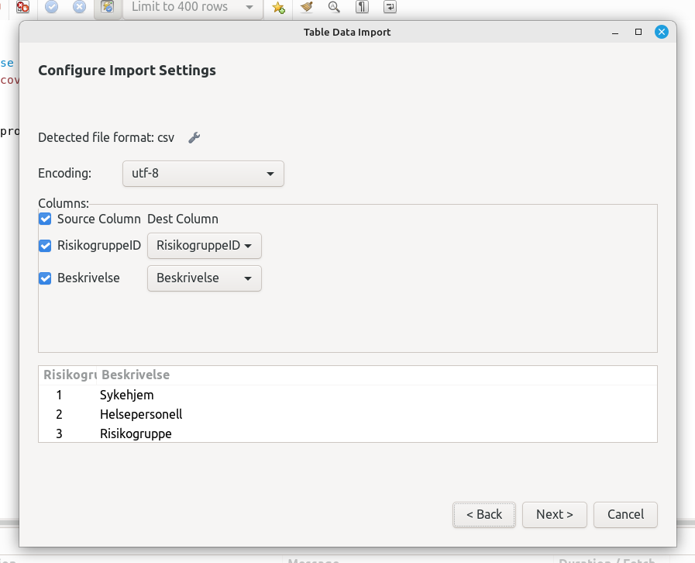
SQL-spørring:
SELECT * FROM risikogruppe;
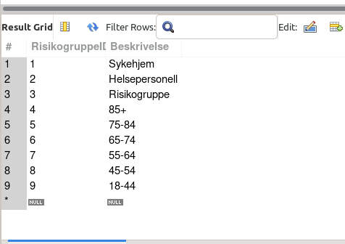

Kommune entitet
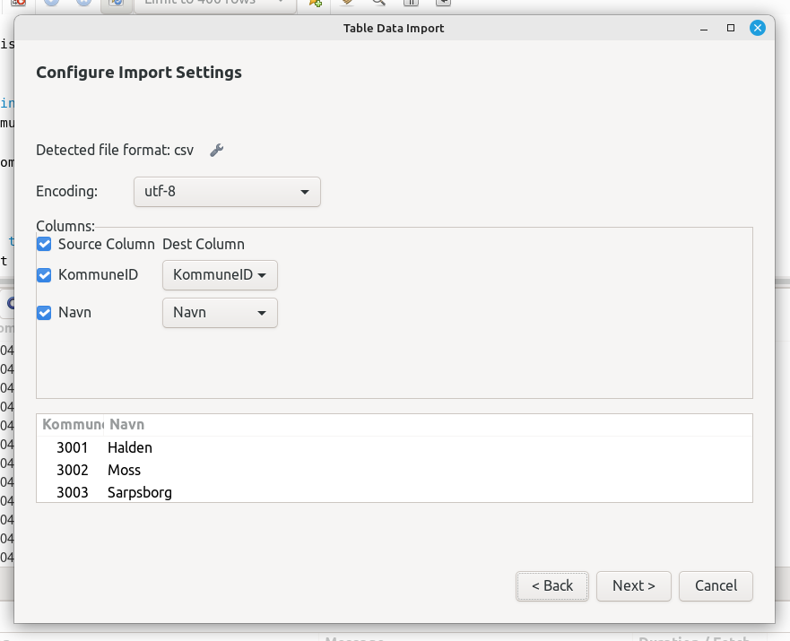
SQL-spørring:
Attributtet ’’KommuneID’’ måtte endres fordi den begynte med liten bokstav i ER-modellen.
#change column name in kommune table
Alter table kommune rename column kommuneID TO KommuneID;

SELECT * FROM kommune;
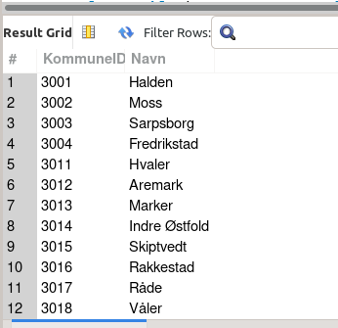

Post entitet

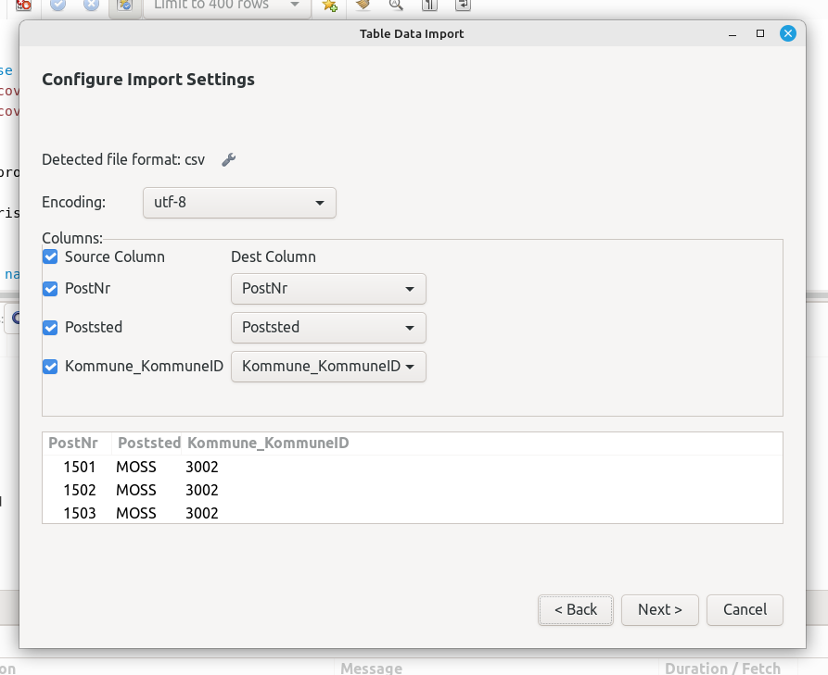
SQL-spørring:
#change coloumn to match the one from the csv
+ Alter table post rename column kommune_kommuneID TO Kommune_KommuneID;

#post table
SELECT * from post;
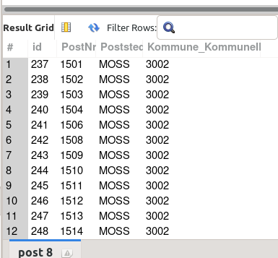

Vaksine entitet/tabell

SQL-spørring for endring insert av data i vaksine tabell:

#insert values in vaksine
INSERT INTO vaksine(Navn,Godkjenningsdato,Antall_dose)
VALUES
("pfizer","2020,11,20",4)
;

INSERT INTO vaksine(Navn,Godkjenningsdato,Antall_dose)
VALUES
("Oxford–AstraZeneca","2021-03-26",4),
("Moderna","2021-04-12",3)
;

#connect vaksine to correct producer using middle table
#here for example pfizer has 2 produsers.
INSERT INTO vaksine_has_produsent(vaksine_id, produsent_id)
VALUES
(1,1),
(1,2),
(2,4),
(3,3)
;

SELECT * FROM produsent;

SELECT * FROM vaksine;

select * from vaksine_has_produsent;

Vaksine tabell vaksine_has_produsent produsent
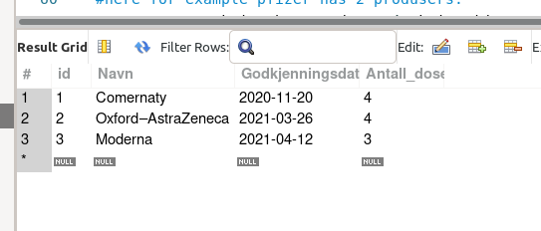
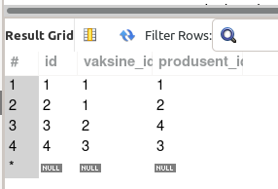
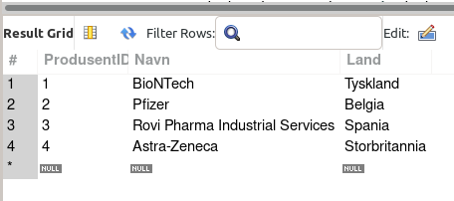

person entitet
I person entitet skal vi lage minimum 10 rader.
SQL-spørring som setter inn 10 rader i person entitet:
INSERT INTO person(Fornavn,Etternavn,personnummer,Telefonnummer,Adresse,post_postNr)
VALUES
("kabada","kii",21099238795,4799003330,"fake street",1602),
("lala","lire",23073226317,4748332264,"prog2",1624),
("mr","anderson",21029633913,4759991463,"grass",1641),
("omba","lumba",29109318297,4741088114,"mountains",1657),
("nisar","read",01019416395,4791735957,"dondurma",1683),
("billie","bin",21114739550,4740114532,"stalingrad",1701),
("tic","tac",26034941296,4740481251,"keke",1742),
("mara","kilini",30077102244,4748113068,"gate kjar",1743),
("bam","barabum",04127922824,4747470572,"tnt land",1751),
("mikel","juqson",18108218904,4746327461,"smooth",1757)
;

SELECT *
FROM person;
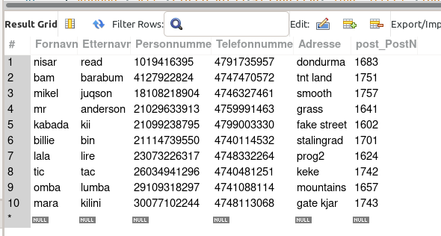

person_has_vaksine – person som har tatt korona vaksine
SQL-spørring som setter inn entitet person_has_vaksine data
Person blir koblet til vaksine tabellen via mellom tabellen
#people who have taken the vax and they took it
# 1: pfizer, 2: astra, 3: moderna
INSERT INTO person_has_vaksine(person_Personnummer,vaksine_id,vaksine_tid)
VALUES
(1019416395,3,"2021-05-28"),
(4127922824,1,"2020-08-22"),
(4127922824,1,"2021-01-12"),
(4127922824,1,"2022-10-10"),
(18108218904,2,"2020-11-25"),
(21029633913,3,"2021-03-14"),
(21029633913,3,"2021-12-28"),
(21099238795,2,"2022-01-21"),
(21114739550,1,"2020-11-18"),
(23073226317,3,"2021-01-23"),
(23073226317,1,"2021-11-05"),
(23073226317,3,"2022-06-14"),
(26034941296,2,"2022-03-15"),
(30077102244,1,"2020-05-11"),
(30077102244,1,"2021-01-19")
;

SELECT *
FROM person_has_vaksine;
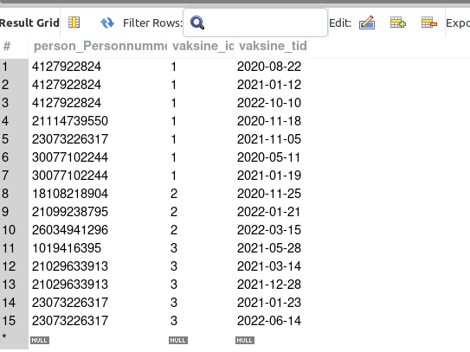

person_has_risikogruppe – risikogruppene personer er i

SQL-spørring som setter person i riktig risikogruppe
#insert data into person_has_risikogruppe
INSERT INTO person_has_risikogruppe(person_Personnummer,risikogruppe_RisikogruppeID)
VALUES
(21099238795,2),
(23073226317,1),
(21029633913,9),
(29109318297,2),
(01019416395,9),
(21114739550,3),
(26034941296,3),
(30077102244,7),
(04127922824,3),
(18108218904,3)
;

SELECT *
FROM person_has_risikogruppe;
